Représentation graphique du son
- Documentation : Julien Warin
- Date : 21/12/16

Introduction
Ce tutoriel s’inspire de travaux effectués par 2 personnes qui ce sont interrogés sur la représentation graphique du son. Dans un premier temps, je vais parler des différents fondateur de cette volonté de représenter graphiquement un son pour dans un deuxième temps, je vais expliquer comment ça marche et je ne me fais aucun soucis sur le fait que vous allez facilement comprendre et avoir envie je suis sur de vouloir tenter l’expérience chez vous au plus vite !

Les sources
Comment débuter ce tutoriel sans savoir du vient cette idée farfelu de vouloir rendre visible graphiquement des sons me diriez vous ? Et bien je suis tout à fait d’accord avec vous ! Et c’est pour ça que je vais vous parler de l’homme précurseur de cette idée originale et intéressante, je veux bien sur parler de Ernst Chladni.
L’expérience de Chladni ou encore les figures de Chladni :
Au tout début du dix-neuvième siècle, Ernst Florens Friedrich Chladni était célèbre pour donner des représentations de cette expérience. Prenant une plaque de cuivre, il l’a saupoudrait de sable fin, puis l’a faisait vibrer en y frottant un archet. Il transformait ainsi la plaque en instrument de musique. Le sable dessinait alors des figures géométriques qui dépendaient des vibrations imposées à la plaque. Chladni est un des pères fondateurs de l’acoustique moderne et les figures qui portent son nom se rapportent, sans surprise, à ce domaine des sciences : les lignes dessinées sur la plaque de cuivre sont intimement reliées au son que celles-ci produisent quand l’expérimentateur les fait vibrer. Ainsi, les figures de Chladni permettent de voir un son. Sous l’excitation de l’archet, la plaque vibre, le sable se déplace depuis les zones de fortes vibrations vers les zones où la vibration est moins forte voir nulle (nœuds de vibration de l’onde stationnaire). La modification de la position du point d’excitation fait apparaître des figures différentes qui correspondent aux différents modes vibratoires de cette plaque. Suite à ça je voudrais vous parler d’une autre personne qui c’est inspirée du travaille de Chladni mais pour représenter ces figures dans un état liquide et non plus par le résultat d’une friction entre l’archet d’un violon d’une plaque de cuivre/métal et du sable/sel.
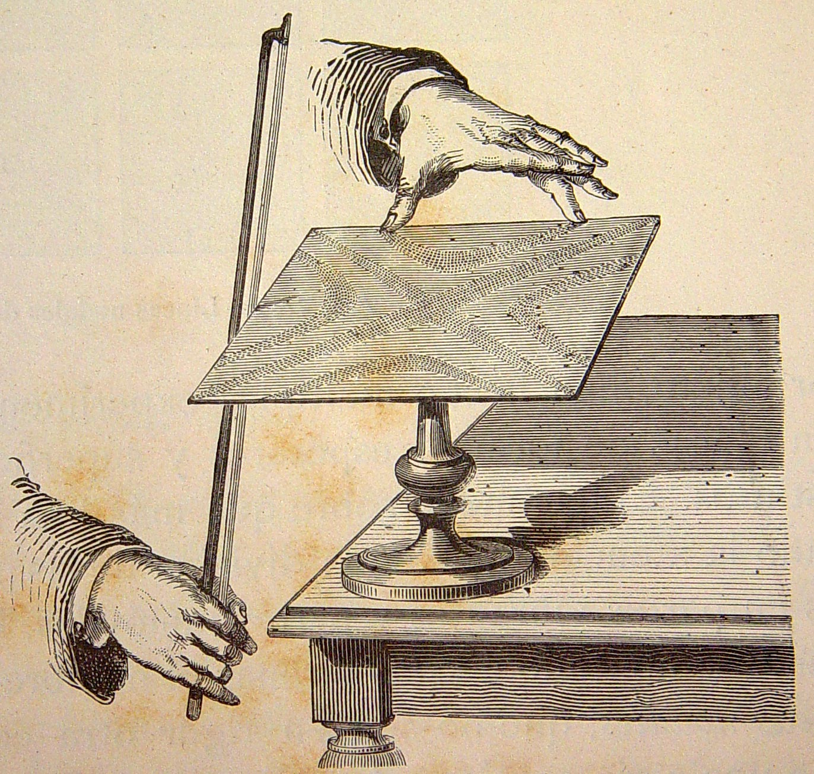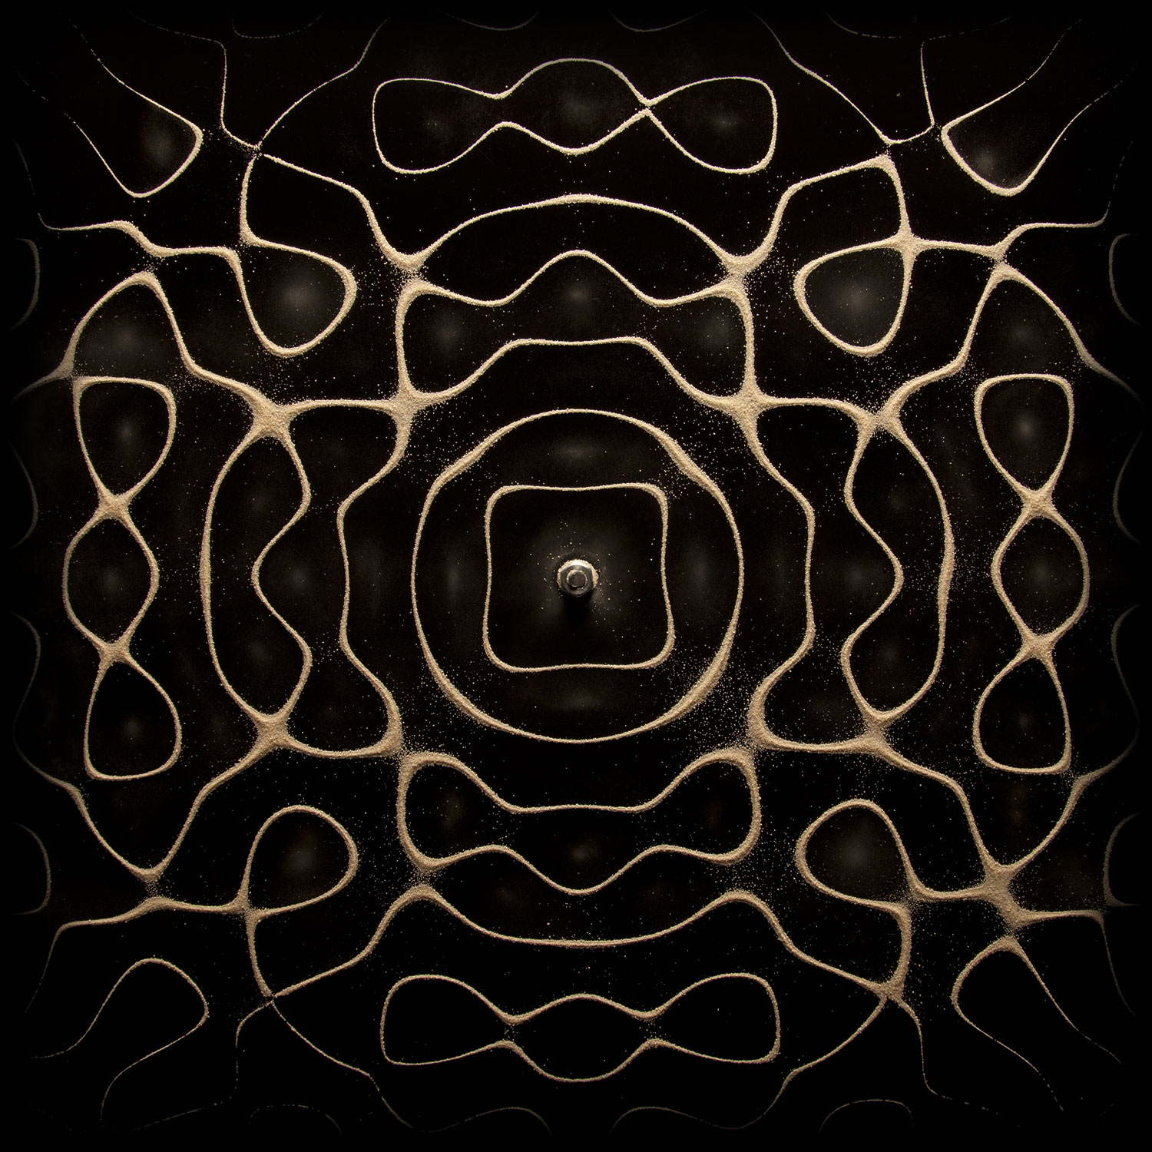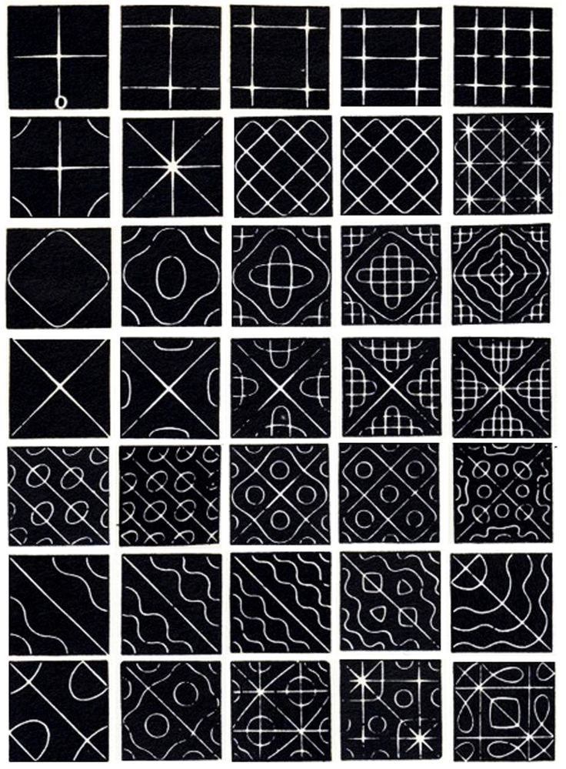
Alexander Lauterwasser et les figures sonores d’eau :
Alexander Lauterwasser est un chercheur Allemand et photographe qui a fondé son travail sur le travail effectué par Ernst Chladni et Hans Jenny dans le domaine du Cymatics. En 2002, Lauterwasser a publié son livre Wasser Klang Bilder (son eau Images) avec des images des surfaces d'eau mis en mouvement par des sources sonores allant de pures ondes sinusoïdales à la musique de Ludwig van Beethoven , Karlheinz Stockhausen et même chant diphonique . En 2006, macromedia Publishing a publié la version anglaise du livre intitulé Lauterwasser son eau Images . Il est de 176 pages édition cartonnée avec des centaines de photos en couleur, présentant l'art, la science et le côté mystique de Cymatics . En 2012, le travail de Lauterwasser a été présenté dans le film Inner Worlds Worlds Outer.
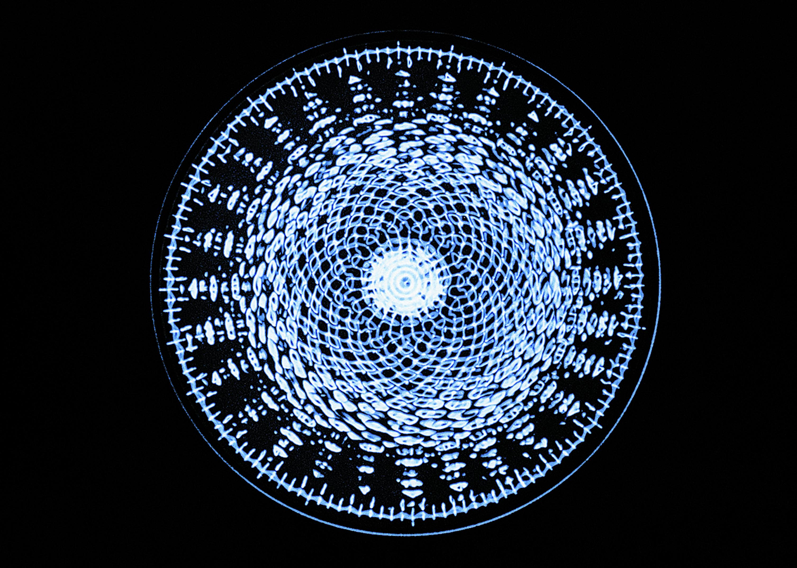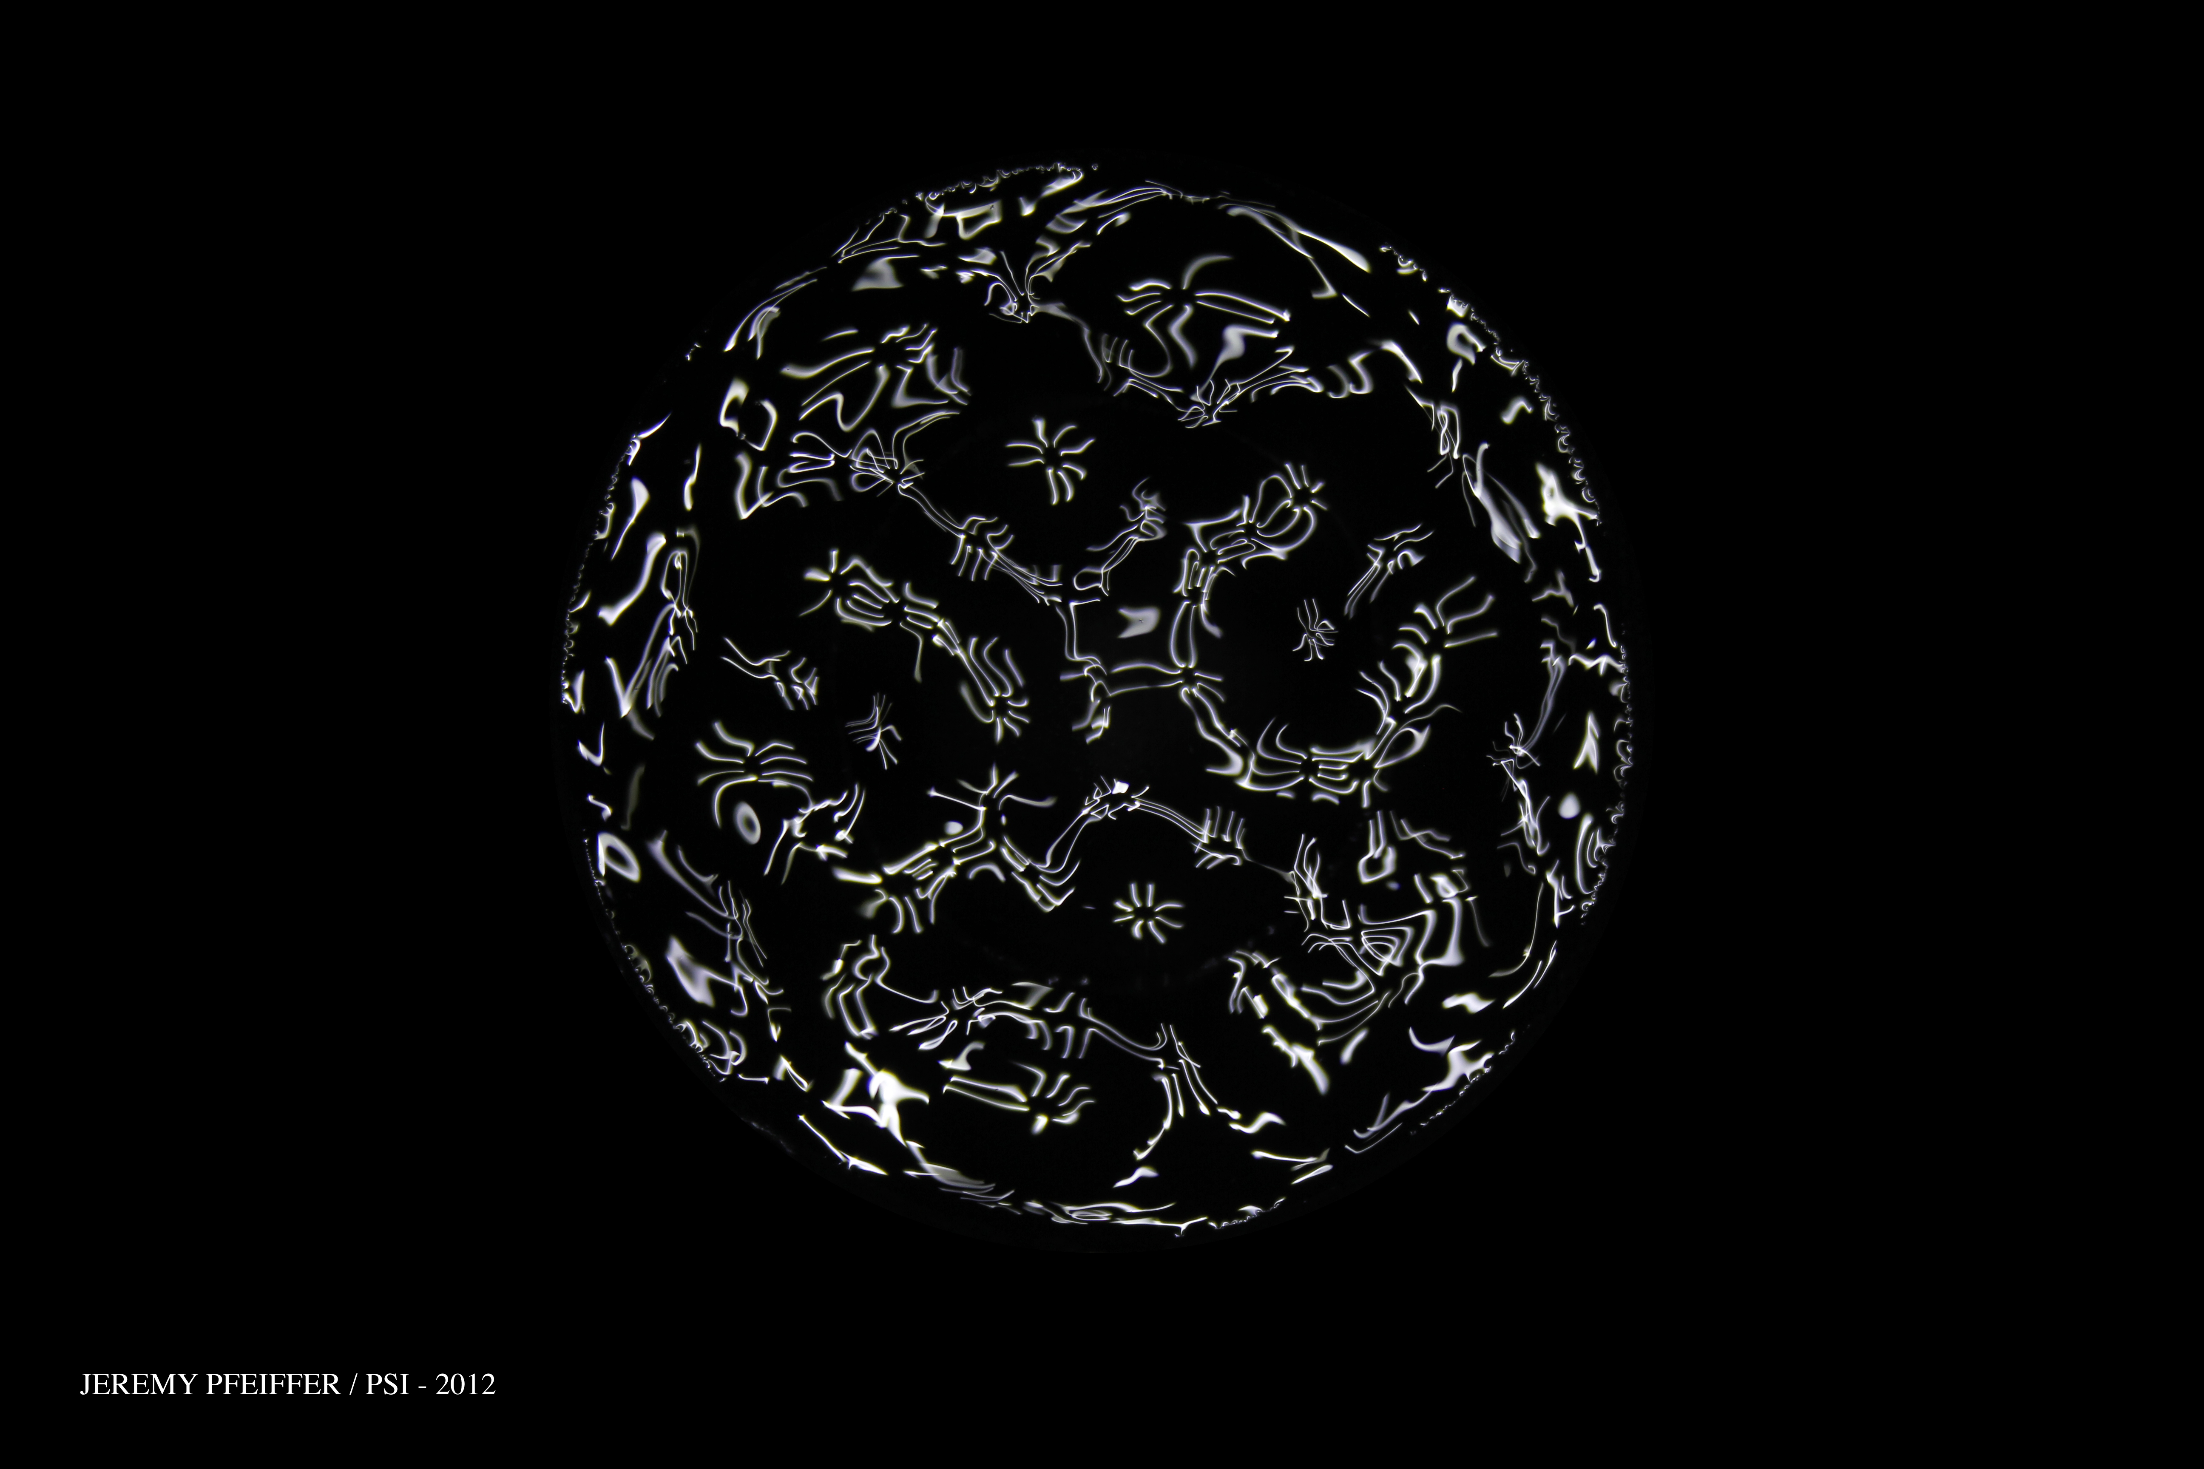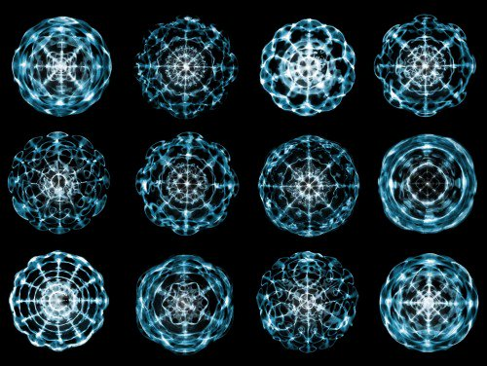
Pour ma part, je trouve l’expérimentation de Lauterwasser plus intéressante car elle permet plus de possibilités dans le traitement des visuels, le travail des sons, les effets lumineux, etc. bons nombres de paramètres modifiables permettant de créer des visuels originaux.

principes et fonctionnement
Pour pouvoir réaliser cette expérience, il vous faudra le matériel que vous pourrez trouver dans la partie « matériels » de cette page plus bas et suivre les liens qui vous guideront pour vous permettre d’obtenir ces différents outils, à moins bien sur que vous êtes déjà en possession de certains matériaux et dans ce cas c’est gagné ! Pour ce qui est du montage je vous conseille de voir cette page web (http://www.janmeinema.com/cymatics/make_rig.html) qui m’a permis de voir un exemple. En ce qui concerne l’expérimentation, je vous est cités les éléments importants à avoir mais il en manque un et extrêmement important, un pot/récipient permettant de contenir un liquide (eau, encre de chine,…). Pour ma part, vu que le speaker avait un diamètre peu important, j’ai découpé le fond des pot de nouilles instantanées que vous pouvez achetez en grande surface (pour mon cas, j’ai acheter un pot de soba de la marque Nissin) et une dernière chose à faire avant de débuter, il faut scotcher le pot au speaker afin que celui-ci puisse recevoir le maximum de vibration possible. Maintenant, vu que vous avez tout les éléments nécessaires pour effectuer cette expérience, il ne nous reste plus qu’à mettre en pratique ! Connectez tout d’abord votre ordinateur, téléphone, mp3 ou toute source qui permette de diffuser une musique, un son. Ensuite il ne vous reste plus qu’à faire jouer votre musique et a modifier la basse et/ou le volume pour voir les motifs/visuels ce créer via votre liquide !
Voici un exemple de montage réalisé par mes soins, utilisant de l'encre de chine comme liquide et accompagné d'une vidéo illustrant le résultat. Pour ce qui est de la source lumineuse, ce n'est rien d'autre qu'une petite led que l'on peut trouvée dans des boutiques comme Flying Tiger Copenhagen, atténuée par du scotch pour ne pas qu'il illumine trop le récipient une fois dans le noir.
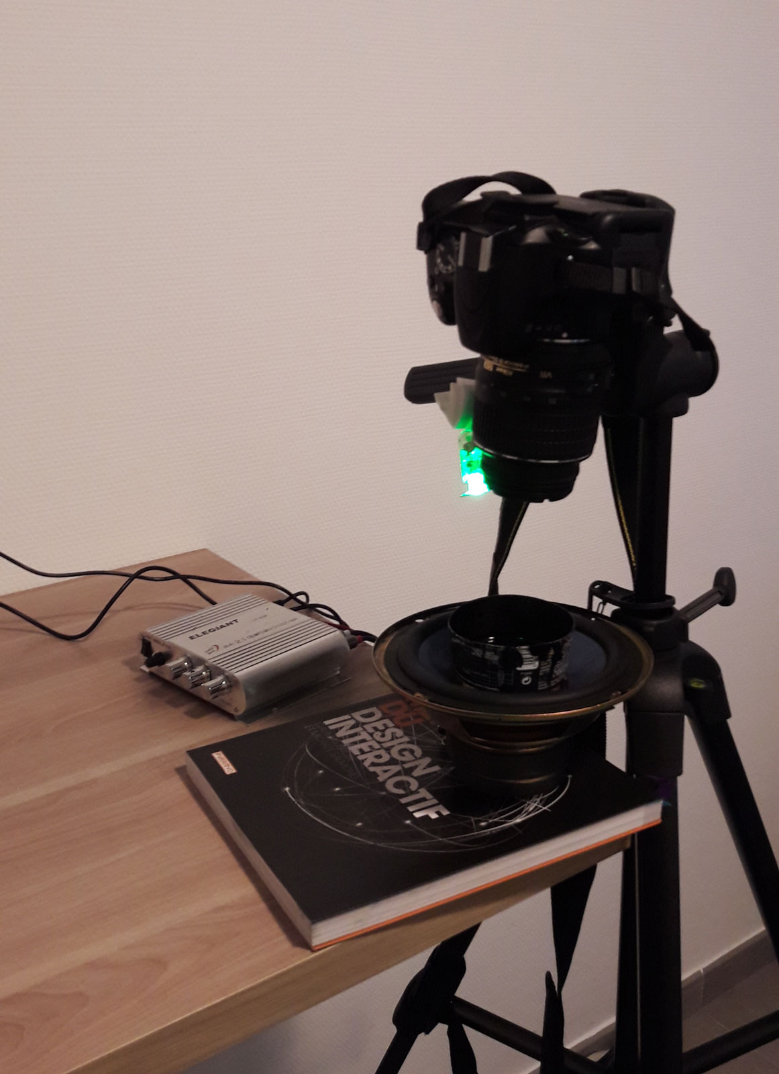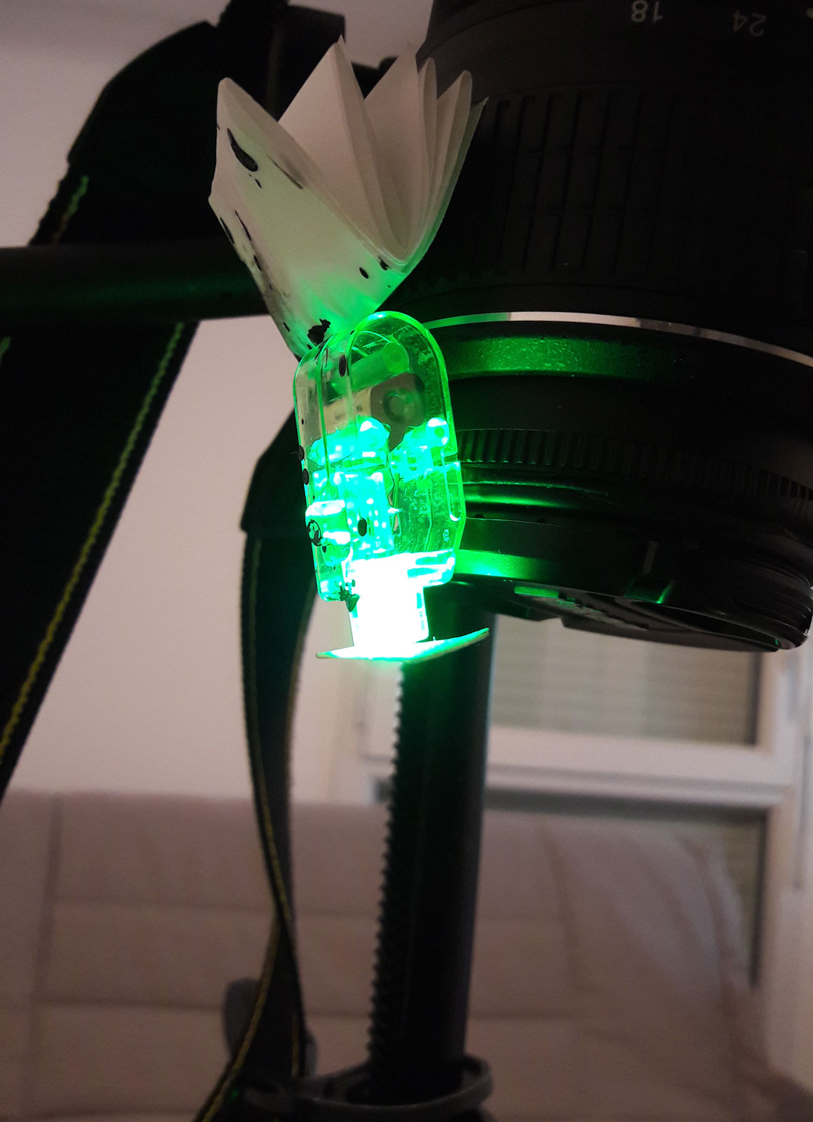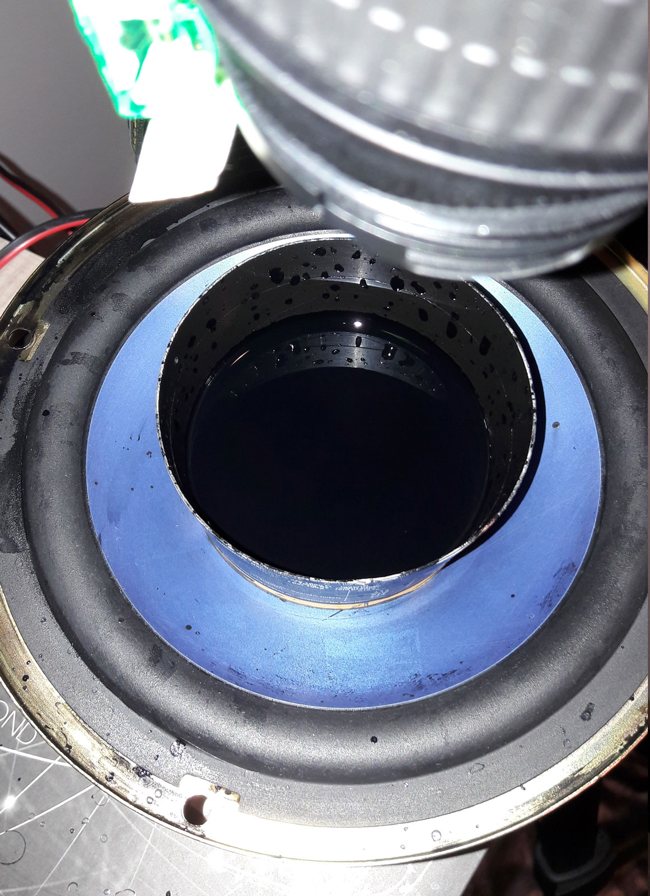
expe_rience-visuel-sonore.mp4

Matériels
- un speaker/subwoofer : https://www.amazon.fr/Pyle-pLG64-midbass-caisson-basses-enceinte/dp/B000FMPENQ/ref=sr_1_3?s=electronics&ie=UTF8&qid=1481230912&sr=1-3&keywords=subwoofer
- Un amplificateur : https://www.amazon.fr/ELEGIANT-St%C3%A9r%C3%A9o-Amplificateur-Voiture-Ordinateur/dp/B016VU8V0I/ref=pd_sbs_504_1?_encoding=UTF8&psc=1&refRID=KABWT51Y7X0QKNB6TF8R
- Un câble connecteur pour relier une source sonore (ordinateur, MP3,…) vers l’amplificateur : https://www.amazon.fr/Audio-C%C3%A2ble-Ugreen-St%C3%A9r%C3%A9o-Connecteur/dp/B015PZ7QO2/ref=pd_sim_107_6?_encoding=UTF8&psc=1&refRID=PKR5J300KXQ4J4EFVVF9
- Un bloc d’alimentation pour faire fonctionner l’amplificateur : https://www.amazon.fr/dalimentation-adaptateur-ordinateur-imprimante-t%C3%A9l%C3%A9copieurs/dp/B00NSEPJBK/ref=pd_sim_107_1?_encoding=UTF8&psc=1&refRID=PKR5J300KXQ4J4EFVVF9
- Un câble de haut-parleur pour relier le speaker/subwoofer à l’amplificateur : https://www.amazon.fr/Wentronic-MANAX-C%C3%A2ble-de-haut-parleur/dp/B01DDJXVFU/ref=pd_sim_107_2?_encoding=UTF8&psc=1&refRID=PKR5J300KXQ4J4EFVVF9
- Un récipient/pot : un pot découpé de nouille instantanées peut suffire ! Pour moi, il s’agit d’un pot de soba de la marque Nissin que l’on peut trouver à simply market.

intéressant à voir
Cette vidéo est réalisée par un homme du nom de Stefan Stanford et qui a confronté la musique et les différentes expériences visuels sur la cymatics créant ainsi un impact fort et intéressant.

